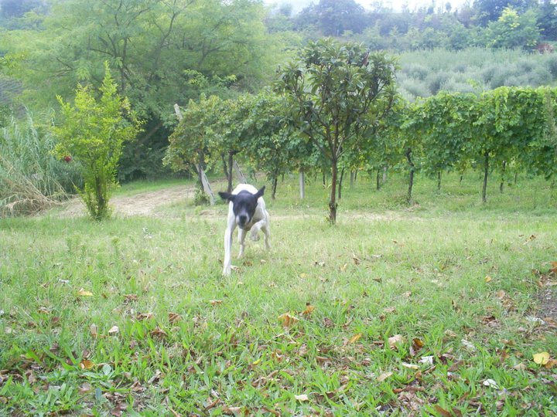
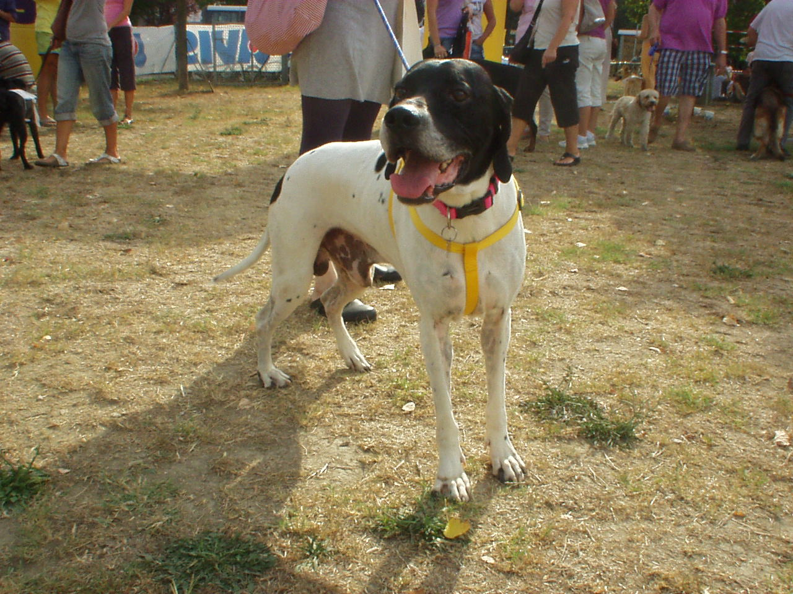

ARAMIS
Ecco un altro annuncio che non avremmo mai voluto scrivere: se anche il cervello ci dice che la loro vita è più breve della nostra, il cuore continua a non rassegnarsi.
Vogliamo ricordare Aramis così, con il suo facciotto bellissimo e grato, con le sue corse, o quando ci veniva a trovare alle manifestazione per farsi fare tanti complimenti.
Ci piace pensarlo in un posto sereno, con tutti i campi che vuole per correre a perdifiato, senza più dolori, con tante persone che gli dicono quanto è bello e bravo, scodinzolante di riconoscenza per tutto l’amore che la padroncina Simonetta ha saputo dargli da quando lo ha liberato dal canile.

ADDIO MERAVIGLIOSO ARAMIS

